河池市投资促进局2021年部门预算
（二上）

二○二○年十一月

目 录

承诺书
预算编制说明
一、预算编制指导思想、依据和原则…………………1
二、单位基本情况………………………………………2
三、收入支出预算说明
（一）收入预算说明………………………………………3
（二）支出预算说明………………………………………4
1.按功能分类科目划分………………………………4
2.按支出结构分类划分………………………………5
四、一般公共预算说明
（一）收入预算说明………………………………………6
（二）支出预算说明…………………………………………6
1.按支出功能分类科目划分……………………………6
2.按支出结构分类划分…………………………………7
（1）基本支出预算………………………………………8
（2）项目支出预算………………………………………8
2021-2023年部门中期财政规划表
2021年部门预算表

承 诺 书
本预算草案根据《中华人民共和国预算法》、我部门的职能和主要工作任务编制。草案所列内容准确真实完整，依法接受河池市人民代表大会审查监督。

部门法人或责任人签字：
2021年河池市投资促进局部门预算说明
一、预算编制指导思想、依据和原则
（一）指导思想
以邓小平理论、“三个代表”重要思想和科学发展观为指导，紧紧围绕市委、市政府确定的工作重点和财政改革目标，以支持“大建设”、促进“大发展”、实现“大跨越”为出发点，坚持以人为本，进一步调整和优化支出结构，重点向社会事业倾斜，统筹安排财力，努力保障重点支出需要。继续推进预算编制改革和制度创新，完善预算决策和管理制度，努力实现预算编制的科学、规范、精细和透明，促使全市经济又好又快发展和社会各项事业全面进步。
（二）主要依据
预算编制的主要依据《中华人民共和国预算法》、我部门的职能和2021年主要工作任务目标。
（三）基本原则
1、保增长、促发展原则。进一步整合资金，集中财力办大事，扩大政府公共投资，促进工业发展，支持企业自主创新、技术改造及服务业发展。
2、优化结构、加强重点原则。进一步优化财政支出结构，支持农村改革与发展，着力保障和改善民生，加强节能减排和生态建设。
3、厉行节约原则。除法定支出和政策性支出按法定增长比例及有关政策标准审核安排外，从严进行审核安排，大力压缩日常工作经费，严格控制一般性支出，降低行政运行成本。
4、综合预算科学精细原则。本单位的各项收支纳入部门预算统一管理，统筹安排。加强部门预算“基础数据精细化、定额管理标准化、监督监管透明化”的建设，科学有效的提高财政资金使用效益。
5、绩效评价原则。项目支出安排与资金使用效果相结合，对列入预算安排的大额支出项目进行跟踪绩效评价。
二、单位基本情况
（一）根据《中共河池市委员会办公室 河池市人民政府办公室关于印发<河池市投资促进局职能配置、内设机构和人员编制规定>的通知》（河办发〔2019〕79号）文件精神,河池市投资促进局是市人民政府工作部门，为正处级，直属单位河池市投资促进服务中心，属于参照公务员管理事业单位，局（中心）是河池市人民政府财政局一级预算单位，经费由同级财政全额预算拨款。我局（中心）主要职责是：负责对内对外招商引资、经济协作的具体工作和根据市人民政府授权受理投资者的投诉等。2021年主要工作任务及目标是（和部门预算编制有关部分）：
1、强招大引强。围绕新材料、新医药、新能源、节能环保、新一代信息技术等新兴产业及传统产业升级等重点领域，瞄准世界500强、中国500强、民营500强企业和研究机构，引进500强企业5家以上。
2、重以商招商。围绕现有产业集群，建设新产业群3-5个，形成林业、农业、电子信息、碳酸钙、医药等产业集群，扩大产业规模、延伸产业链条，形成了以商招商、产业链招商、小团组招商等精准招商模式。通过研判确定目标企业，积极借助招商信息网络，有针对性地开展招商引资，借助已经落户的商家扩大“朋友圈”，起到“以商招商”的作用。
3、夯精准之基。围绕我市有色金属、优质酒水、高端碳酸钙、茧丝绸、“十大百万”等产业布局，编制“产业树”。建立分行业、分区域的招商引资项目库、客商资源库、龙头企业分布，尽快在全市投资（招商）促进系统实现资源共享，实现招商部门与外来投资企业的项目无缝对接，精准绘制全市招商地图。研究制定相关扶持政策，培育丝绸、有色金属等一批发展前景好、竞争力强、出口附加值高的产业链群。
4、扩招商之力。把招商引资工作列入市直各部门绩效考评工作，推动全民招商工作。充分发挥入驻企业和商会、协会的作用，以落户企业为“招商广告”，创新开展中介招商、平台招商、委托招商，推进招商主体多元化、招商方式多样化、招商网络全球化，积极对接融入粤港澳大湾区。
5、推驻点招商。为拓展我市招商引资渠道，提高招商实效，进一步加强与京津冀、长三角、大湾区等发达地区的重点企业、知名企业的联系，切实提升招商引资和对外开放水平，根据河池产业需求，组建招商工作组进行驻点招商。
6、深化“四企入河”。一是积极筹办“四企入河”推介洽谈会。分别前往在广东、北京、浙江等地开展招商推介活动，年内举办专题大型推介洽谈会2次，接洽一批客商并组织投资考察洽谈。二是参加重要节会招商。参加中国—东盟博览会丝绸之路、国际博览会暨中国东西部合作与投资贸易洽谈会、厦门国际投资贸易洽谈会等重点展会。根据各展会主题，在展会上举办重点领域推介洽谈活动，促成企业的投资考察意向。三是在深圳—巴马大健康合作特别试验区设立“四企入河”投资促进联络处，结合河池本地资源，发展天然饮用水、长寿食品、健康医养、精品体育、会议会展、生物科技、特色医药等七大产业领域，着重发展在大数据和5G技术支撑下的大健康生态产业，强力推进广东、深圳产业转移落地河池、巴马。
7、我局设有综合科、投资促进科、协调督办科3个科室，人员编制数为8人，实有在职在编人数7人，其中处级领导岗位3人，科级领导岗位2人，科级非领导岗位2人；中心设有办公室、投资促进一科、投资促进二科、投资促进三科、宣传推介科5个职能科室，人员编制数为22人，实有在职在编人数13人，其中处级领导岗位1人，处级非领导岗位3人；科级领导岗位4人，非领导岗位5人，政府购买服务岗位4人；退休15人。
（三）公务用车改革以后，我局无保留公务用车，不再单独发生公务用车运行及维护费。
（四）工资及社会保障缴费情况。我局属参照公务员管理事业单位，是河池市人民政府财政局一级预算单位，经费由同级财政全额预算拨款。经测算，2021年在职在编人员工资支出为160.76万元（其中：基本工资86.06万元、津贴补贴67.53万元），社会保障缴费67.52万元（其中：养老保险38.04万元、医疗保险15.10万元、公务员医疗补助9.51万元、退休人员医疗费补助4.04万元、工伤保险0.48万元、大病统筹0.35万元），年终一次性奖金7.17万元，预留年终绩效奖金45.48万元，公务员奖励0.45万元。
三、收入支出预算说明
（一）收入预算说明
2021年收入总预算685.39万元，同比增加227.20万元，同比上涨49.59%。其中：
一般公共预算拨款685.39万元，同比增加227.20万元，同比上涨49.59%；
2021年部门预算收入685.39万元，其中财政一般预算拨款收入227.20万元，此外无其他预算收入。
收入总预算同比增加的主要原因是增加了在编人员的人数。
（二）支出预算说明
2021年支出总预算685.39万元，基本支出预算421.89万元，占支出总预算61.55%，同比增加59.35万元，同比上涨16.37 %；项目支出预算263.50万元，占支出总预算38.45%，同比增加167.85万元，同比上涨175.48%。
1.按支出功能分类科目划分，共分为5类，其中：
科目类别 | 2020年  预算数 | 2021年  预算数 | 同比增减 | 同比涨幅 | 占支出  总预算
一般公共服务支出 | 365.32 | 584.67 | 219.35 | 60.04% | 85.30%
教育支出 | 3.29 | 3.57 | 0.28 | 8.51% | 0.52%
社会保障和就业支出 | 36.16 | 39.08 | 2.92 | 8.08% | 5.70%
卫生健康支出 | 27.08 | 29.54 | 2.46 | 9.08% | 4.31%
住房保障支出 | 26.34 | 28.53 | 2.19 | 8.31% | 4.16%
合计 | 458.19 | 685.39 | 227.2 | 49.59% | 100.00%
（1）一般公共服务支出584.67万元，占支出总预算85.30%，同比增加219.35万元，同比上涨60.04%；增加的主要原因是增加在编人员的人数，业务量加大，增加了招商所需项目支出。
（2）教育支出3.57万元，占支出总预算0.52%，同比增加0.28万元，同比上涨8.51%。
（3）社会保障和就业支出39.08万元，占支出总预算5.70%，同比增加2.92万元，同比上涨8.08%。
（4）卫生健康支出类科目29.54万元，占支出总预算4.31%，同比增加2.46万元，同比上涨9.08%；增长的原因是计算基数人员工资总额有所增长。
（5）住房保障支出类科目28.53万元，占支出总预算4.16%，同比增加2.19万元，同比上涨8.31%；增长的原因是计算基数人员工资总额有所增长。
2.按支出结构分类划分，分为基本支出预算和项目支出预算。
科目类别 | 2020年  预算数 | 2021年  预算数 | 同比增减 | 同比涨幅 | 占支出  总预算
基本支出 | 362.54 | 421.89 | 59.35 | 16.37% | 30.78%
工资福利支出 | 304.84 | 361.34 | 56.5 | 18.53% | 26.36%
商品和服务支出 | 45.25 | 47.06 | 1.81 | 4.00% | 3.43%
对个人和家庭的补助 | 12.45 | 13.49 | 1.04 | 8.35% | 0.98%
项目支出 | 96.65 | 263.5 | 166.85 | 172.63% | 19.22%
商品和服务支出 | 96.65 | 263.5 | 166.85 | 172.63% | 19.22%
合计 | 458.19 | 1370.78 | 912.59 | 199.17% | 100.00%
（1）基本支出预算。
基本支出预算421.89万元，占支出总预算30.78%，同比增加59.35万元，同比上涨16.37%。其中：
工资福利支出预算361.34万元，占基本支出预算26.36%，同比增加56.5万元，同比上涨18.53%；增长的原因是职工职务、级别工资有所增长，绩效奖金计入工资福利的计算基数。
商品和服务支出预算47.06万元，占基本支出预算3.43%，同比增加1.81万元，同比上升4.00%。
对个人和家庭的补助支出预算13.49万元，占基本支出预算0.98%，同比增加1.04万元，同比上升8.35%。
（2）项目支出预算。
项目支出预算263.5万元，占支出总预算19.22%，同比增加166.85万元，同比上涨172.63%。增长的原因是业务量有所加大，增加了项目支出。
四、一般公共预算说明
（一）收入预算说明。
2021年一般公共预算收入预算685.39万元，同比增加259.59万元，同比上涨60.97%，全部为市本级经费拨款。收入预算增加的主要原因是增加了在编人员、绩效考评奖金、招商预算项目。
（二）支出预算说明。
科目类别 | 2020年  预算数 | 2021年  预算数 | 同比增减 | 同比涨幅 | 占支出  总预算
一般公共服务支出 | 365.32 | 584.67 | 219.35 | 60.04% | 85.30%
教育支出 | 3.29 | 3.57 | 0.28 | 8.51% | 0.52%
社会保障和就业支出 | 36.16 | 39.08 | 2.92 | 8.08% | 5.70%
卫生健康支出 | 27.08 | 29.54 | 2.46 | 9.08% | 4.31%
住房保障支出 | 26.34 | 28.53 | 2.19 | 8.31% | 4.16%
合计 | 458.19 | 685.39 | 227.2 | 49.59% | 100.00%
1.按支出功能分类科目划分，共分为5类，其中：
（1）一般公共服务支出584.67万元，占支出总预算85.30%，同比增加219.35万元，同比上涨60.04%；增加的主要原因是增加了在编人员、绩效考评奖金、招商预算项目。
（2）教育支出3.57万元，占支出总预算0.52%，同比增加0.28万元，同比上升8.51%。
（3）社会保障和就业支出39.08万元，占支出总预算5.70%，同比增加2.92万元，同比上升8.08%。
（4）医疗健康支出类科目29.54万元，占支出总预算4.31%，同比增加2.46万元，同比上涨9.08%。
（5）住房保障支出类科目28.53万元，占支出总预算4.16%，同比增加2.19万元，同比上涨8.31%。
2.按支出结构分类划分，分为基本支出预算和项目支出预算。
科目类别 | 2020年  预算数 | 2021年  预算数 | 同比增减 | 同比涨幅 | 占支出  总预算
基本支出 | 362.54 | 421.89 | 59.35 | 16.37% | 61.55%
工资福利支出 | 304.84 | 361.34 | 56.5 | 18.53% | 52.72%
商品和服务支出 | 45.25 | 47.06 | 1.81 | 4.00% | 6.87%
对个人和家庭的补助 | 12.45 | 13.49 | 1.04 | 8.35% | 1.97%
项目支出 | 95.65 | 263.5 | 167.85 | 175.48% | 38.45%
商品和服务支出 | 95.65 | 263.5 | 167.85 | 175.48% | 38.45%
合计 | 458.19 | 685.39 | 227.2 | 49.59% | 100.00%
（1）基本支出预算。
基本支出预算421.89万元，占支出总预算61.55%，同比增加59.35万元，同比上涨16.37%。其中：
工资福利支出预算361.34万元，占基本支出预算52.72%，同比增加56.50万元，同比上涨18.53%；增长的原因是在编人员增加，职工职务、级别工资有所增长，绩效奖金计入工资福利的计算基数。
商品和服务支出预算47.06万元，占基本支出预算6.87%，同比增加1.81万元，同比上涨4.00%。
对个人和家庭的补助支出预算13.49万元，占基本支出预算1.97%，同比增加1.04万元，同比上涨8.35 %。
（2）项目支出预算。
项目支出预算263.50万元，占支出总预算38.45%，同比增加167.85万元，同比上升175.48%。其中：
①项目名称：招商引资及投资促进督查工作经费等
项目金额：40万元
项目类型：经常性项目
项目属性：延续项目
起止时间：2021年1月-2021年12月
立项依据：为改善我市投资环境，转变政府职能，推动全市经济发展。特设此项工作经费。
资金测算：共计40万元。1.中国国际中小企业博览会7万元；2.湘桂黔渝毗邻地区经济技术协作会5万元；3.计划组织相关部门到东盟一些国家宣传推介河池和开展招商引资活动8万元；4.区、市、县（市、区）三级联动招商引资活动经费10万元；5.项目收集、督查、跟踪工作经费10万元；
项目明细：
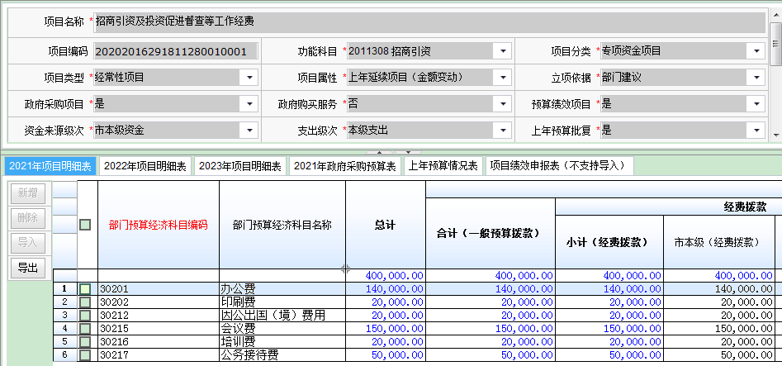
②项目名称：招商引资网络维护经费
项目金额：3万元
项目类型：经常性项目
项目属性：延续项目
起止时间：2021年1月-2021年12月
立项依据：建立河池市投资促进网站、服务器托管、电脑器材、电脑正版软件、信息采集、人员、网站域名维护、网站推广等费用。
资金测算：根据市委市人民政府有关文件规定，为切实保障无纸化招商引资工作顺利推进，2021年我局继续安排招商引资网络维护经费3万元。
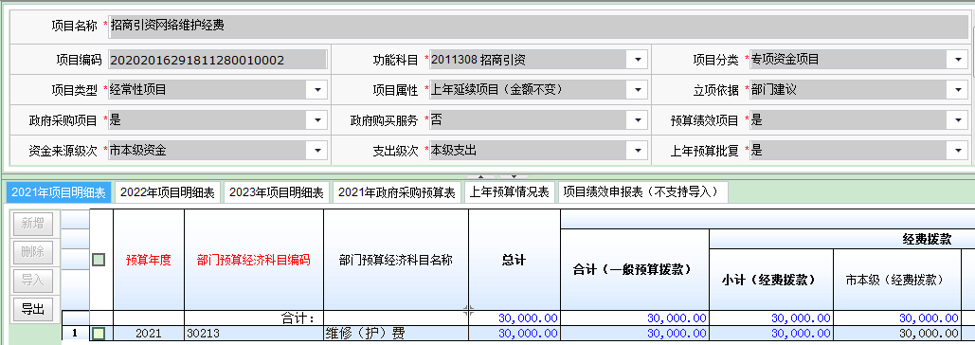
项目明细：

③项目名称：专项会议经费
项目金额：4万元
项目类型：经常性项目
项目属性：延续项目
起止时间：2021年1月-2021年12月
立项依据：全市投资促进工作各项专项会议的召开，是推动工作顺利开展的重要途径，根据市委市政府相关文件规定，特设此项经费。
资金测算：100元/人天 * 100人 * 4天 = 4万元
项目明细：
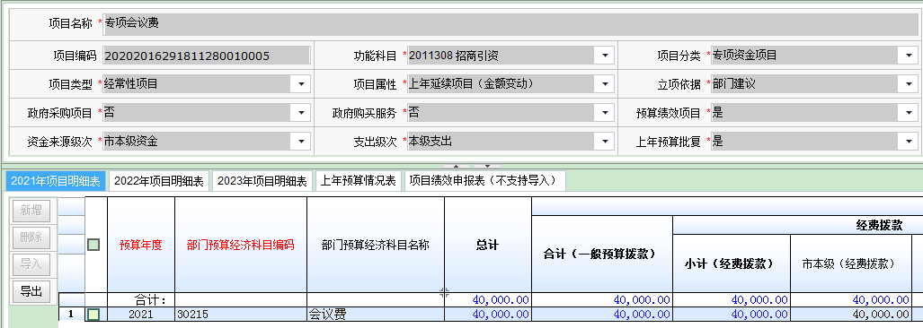
④项目名称：招商引资宣传经费
项目金额：8.5万元
项目类型：经常性项目
项目属性：延续项目
起止时间：2021年1月-2021年12月
立项依据：本项目所需共计8.5万元，其中包括宣传资料印刷费、招商推介活动商品服务支出；完成两期《河池市招商引资项目册》编印工作；完成一部河池招商引资宣传片摄制工作。
资金测算：8.5万元
项目明细：
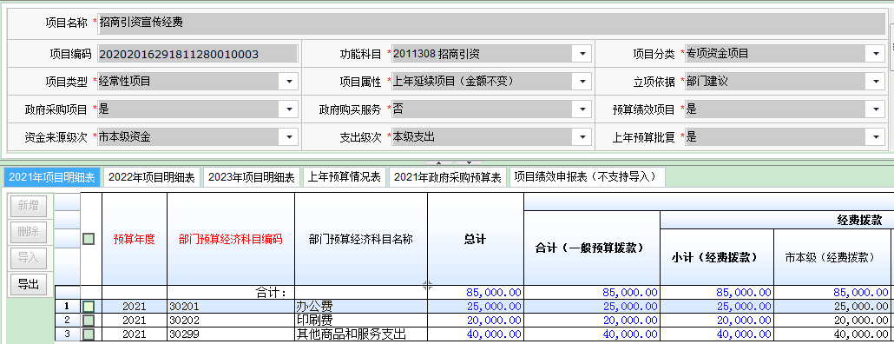
⑤项目名称：东盟博览会项目专用经费
项目金额：34万元
项目类型：经常性项目
项目属性：延续项目
起止时间：2021年1月-2021年12月
立项依据：2020年起新增项目，用于支付“东盟博览会”宣传推介、客商与工作人员食住行以及召开相关会议等费用。
资金测算：34万元
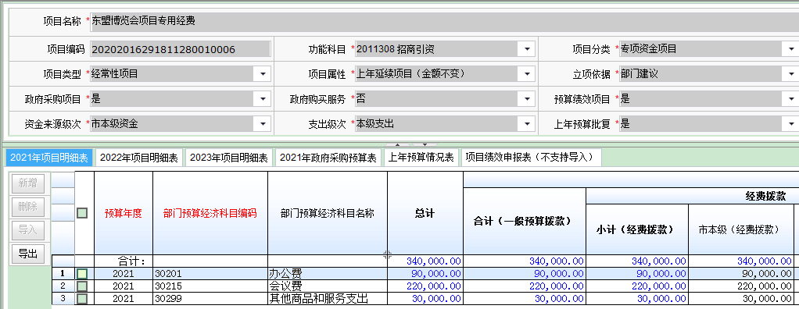
项目明细：
⑥项目名称：招商产业项目策划经费
项目金额：4万元
项目类型：经常性项目
项目属性：延续项目
起止时间：2021年1月-2021年12月
立项依据：原项目代办专项经费，根据河发[2017]1号、河政办发[2015]97号，招商引资项目代办服务中心设在投资促进局。项目代办、培训、督查、策划等经费。
资金测算：4万元
项目明细：
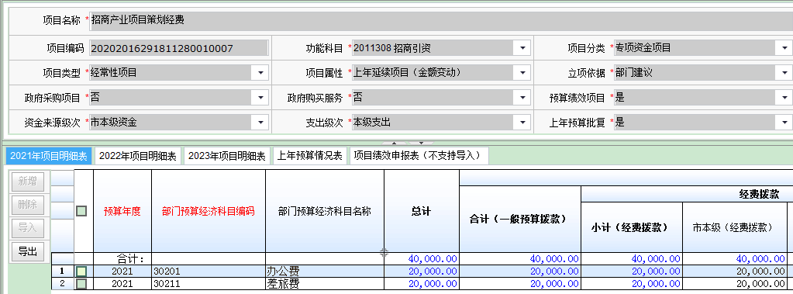
⑦项目名称：委托中介机构开展招商服务工作经费
项目金额：120万元
项目类型：新增项目
项目属性：延续项目
起止时间：2021年1月-2021年12月
立项依据：根据《河池市人民政府关于印发河池市招商引资激励办法的通知》（河政发〔2019〕23号）要求，进一步提升招商工作的“社会化、专业化、平台化”水平，切实做好借力招商，精准招商。
资金测算：中介委托费用20万元/个，共6个。
项目明细：
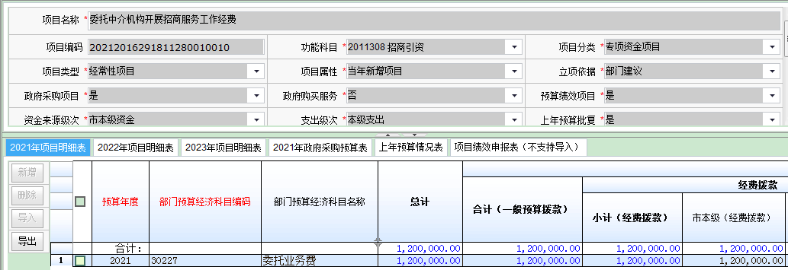
⑦项目名称：委托中介机构开展招商服务工作经费
项目金额：50万元
项目类型：新增项目
项目属性：延续项目
起止时间：2021年1月-2021年12月
立项依据：《河池市人民政府办公室关于印发河池市2020年产业大招商工作方案的通知》（河政办发〔2020〕12号）。
资金测算：共6个招商小分队，合计50万元。
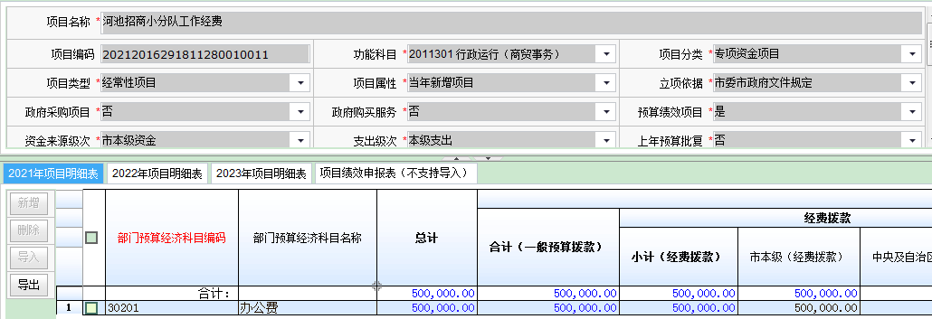
项目明细：

